INFOBOX: MIT DICKEM PELZ DURCH’S ZEITIGE FRÜHJAHR

Spätwinterliche Sonnenstrahlen locken ab Ende Februar die ersten Wildbienen aus ihren Winterquartieren. Dick bepelzt strotzen sie auf der Suche nach Nistplätzen und Nahrung Temperaturen um den Gefrierpunkt. Im Siedlungsbereich lassen sich vor allem Dunkle Erdhummeln und Gehörnte Mauerbienen beobachten.

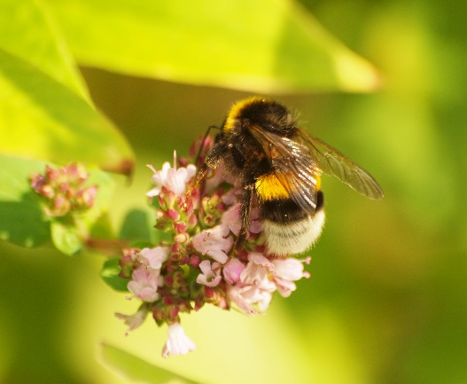
Abbildung 1: Dunkle Erdhummel
Die Königinnen der Dunklen Erdhummel sind mit fast drei Zentimetern die größten heimischen Wildbienen. Mit den charakteristischen gelben Querbinden und dem weißen „Popsch“ sind sie leicht erkennbar. Auf der Suche nach Erdlöchern zum Anlegen eines Nistplatzes fliegen sie oft im Zick-Zack über den Boden. Ab Ende März schlüpfen die ersten, wesentlich kleineren Arbeiterinnen. Dunkle Erdhummeln können Staaten mit bis zu 600 Arbeiterinnen gründen.

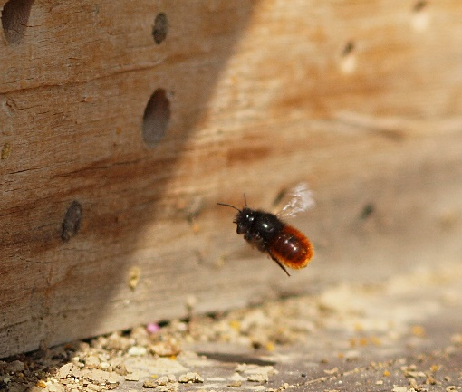
Abbildung 2: Mauerbiene
Anders als die Erdhummeln bilden die Gehörnten Mauerbienen keinen Staat. Sie sind sogenannte Solitärbienen. Unermüdlich fliegen die Weibchen um für den Bau der Niströhren Pollen und Nektar zu sammeln. Als Brutplatz nehmen sie gerne Insektenhotels an, wo man sie bei der Arbeit beobachten kann. Die Larven entwickeln sich rasch und bereits im Sommer sind die fertigen Bienen für das kommende Jahr entwickelt. Schlüpfen werden sie jedoch erst im nächsten Frühjahr – bis dahin ruhen sie in ihren Nisthöhlen. Um ihr Überleben zu sichern benötigen sie die winterliche Kälte. Insektenhotels müssen das ganze Jahr im Freien bleiben!

Wildbienen sind oft kurios: Verwandte der Gehörnten Mauerbiene legen ihre Nistplätze in leeren Schneckenhäusern an. Sie suchen den Boden gezielt nach diesen ab. Wenn man in Schneckenhäusern nistende Wildbienen unterstützen will, lässt man die leeren Gehäuse am besten im Garten liegen. Ansammlungen von Schneckenhäusern meiden Wildbienen allerdings.

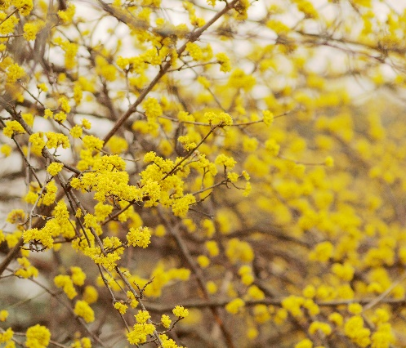
Die ersten Blüten freuen nicht nur die Wildbienen, auch für GartenbesitzerInnen läuten sie das Frühjahr ein. Da viele Exoten keinen Pollen und Nektar bieten (zB. Forsythien) sollte man auf heimische Pflanzen setzen: Weide, Haselnuss, Kornelkirsche, Winterlinge, Krokus oder Schneerosen bieten Nahrung.

„Erste-Hilfe-Tipp“:
Im Frühjahr können die niedrigen Temperaturen Bienen manchmal „zum Abstürzen“ bringen. Wer eine entkräftete Hummelkönigin oder Biene auf der Terrasse bzw. am Balkon findet, kann ihr leicht Hilfe anbieten: Ein halber Teelöffel Zucker, aufgelöst in etwas lauwarmen Wasser, reicht. Das dient als idealer Energienachschub – und die Biene kann nach wenigen Minuten wieder weiterfliegen.
Abbildung 3: Kornelkirsche

